‘

João Pedro Lino Maduro
Matricula: 202299446

Controle de Horas Extras
Programação de Computadores

Turma: EO1M
Vila Velha
2025
- Resumo

O presente projeto foi desenvolvido pelo aluno João Pedro Lino Maduro, da turma EO1M do curso de Engenharia da Computação da Universidade de Vila Velha (UVV). O trabalho foi realizado para a startup Base27 e possui caráter avaliativo, valendo 3 pontos no segundo bimestre da disciplina de Programação de Computadores.
O objetivo principal deste projeto é aplicar na prática os conceitos fundamentais de programação estruturada, utilizando a linguagem C, por meio do desenvolvimento de um Sistema Digital de Controle de Horas Extras. Esse sistema foi projetado para simular o funcionamento de uma ferramenta administrativa capaz de registrar, calcular e gerenciar o pagamento de horas trabalhadas além da jornada regular de funcionários.
O sistema foi implementado de forma modular, com a divisão do código em três arquivos principais — main.c, funcoes.c e funcoes.h — organizados na pasta src, garantindo maior clareza, manutenção e estruturação do programa. O sistema permite o cadastro de funcionários, o registro de horas extras, a aprovação dos registros pelo gestor e a geração de relatórios detalhados, contendo o valor total a ser pago e o status de aprovação.
O cálculo das horas é feito automaticamente, considerando o valor fixo de R$ 80,00 por hora extra e respeitando o limite de 2 horas por dia, simulando um cenário próximo ao de regras reais aplicadas em empresas. A construção deste sistema proporcionou o desenvolvimento de habilidades práticas na linguagem C, reforçando o raciocínio lógico e a importância da programação na criação de soluções automatizadas para o ambiente corporativo.

- Link do Projeto no GitHub
https://github.com/jplmaduro-hub/Controle-Horas-Extras/tree/main

- Fluxograma
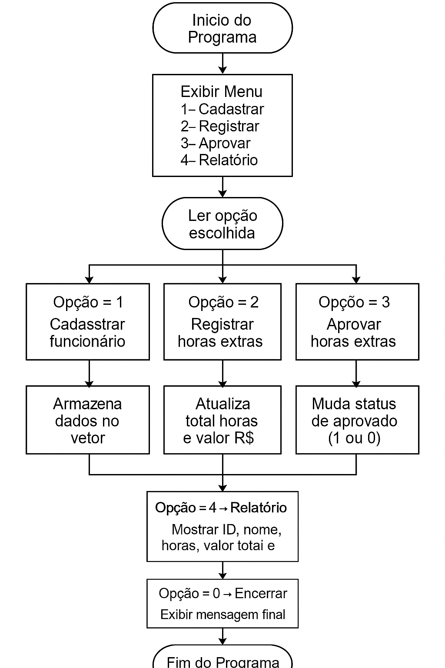
- Especificações
• Estrutura Modular do Código:
- main.c: controla o fluxo principal e o menu do sistema;
- funcoes.c: contém as funções de cadastro, registro, aprovação e relatório;
- funcoes.h: define as estruturas e protótipos das funções;
- Pasta src/: armazena os arquivos de código-fonte;
- Pasta docs/: guarda os documentos acadêmicos.
• Regras de Negócio:
- Valor da hora extra: R$ 80,00
- Limite máximo: 2 horas por dia
- Cada funcionário é identificado por ID e nome
- Situação da hora extra: Pendente ou Aprovada
• Funcionalidades Principais:
- Cadastrar funcionário
- Registrar horas extras
- Aprovar horas extras
- Exibir relatório com ID, nome, horas, valor e status
• Recursos Técnicos Aplicados:
- Estruturas (structs)
- Vetores
- Funções e modularização
- Condicionais e laços de repetição
• Objetivo Geral:
Desenvolver um sistema em linguagem C que simule o controle e o cálculo de horas extras de funcionários, aplicando conceitos de programação estruturada e automação de processos administrativos.
• Objetivos Específicos:
- Praticar o uso de estruturas de dados em C;
- Implementar modularização do código;
- Realizar cálculos automatizados;
- Criar um menu interativo;
- Gerar relatórios claros e objetivos.

